Potvrzení objednávky číslo
íslo dokladu:  Referent: |  |  |  | Datum potvrzení: 29.5.2018  Navržený termín plnění: erven - červenec 2018
Dodavatel: |  |  |  |  | Odběratel:
*) I.T.A.-Intertact s.r.o.  Revoluční 24  110 OO Praha 1 |  |  |  |  | Zdravotní ústav se sídlem v Ustí nad Labem  Sídlo: Moskevská 1531/15, 400 Ol Ústí nad Laban  IČ 71009361 DIČ cz71009361  Místo plnění:
Platební údaje: |  |  |  |  | Obchodní údaje:
Zůsob úhrady • | Bankovním převodem na základě daňového dokladu |  |  |  | Způsob dodání:
Splatnost: | dnů od DUZP |  |  |  | Smluvní pokuta za pozdní dodání:
Urok z prodlení: | S 2 nař. vl. 351/2013 Sb. |  |  |  | Ostatní:
Cena |  | bez DPH (Kč) | sazba DPH (⁰%) |  | DPH (Kč) |  |  |  | s DPH (Kč)
 |  | 57.354,- |  |  |  |  | 12.044,34 |  | 69.398,-
Akceptujeme objednávku v souladu s ustanovením S 1740 zákona č. 89/2012 Sb. s doplněním podstatně neměnícím podmínky objednávky.
Bereme na vědomí a souhlasíme s uveřejněním smlouvy (s hodnotou nad 50 tis Kč) v registru smluv zřízeném 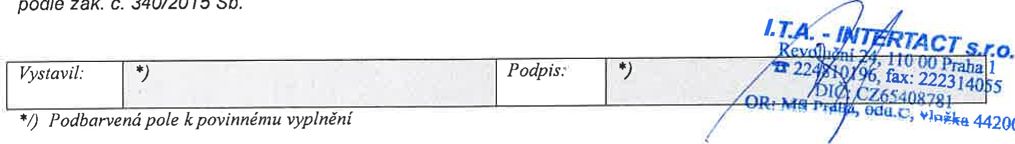podle zák. č. 340/2015 Sb.
44200
Stránka 1 z l

